Laboratorio "Bullismo"
Guida per i docenti

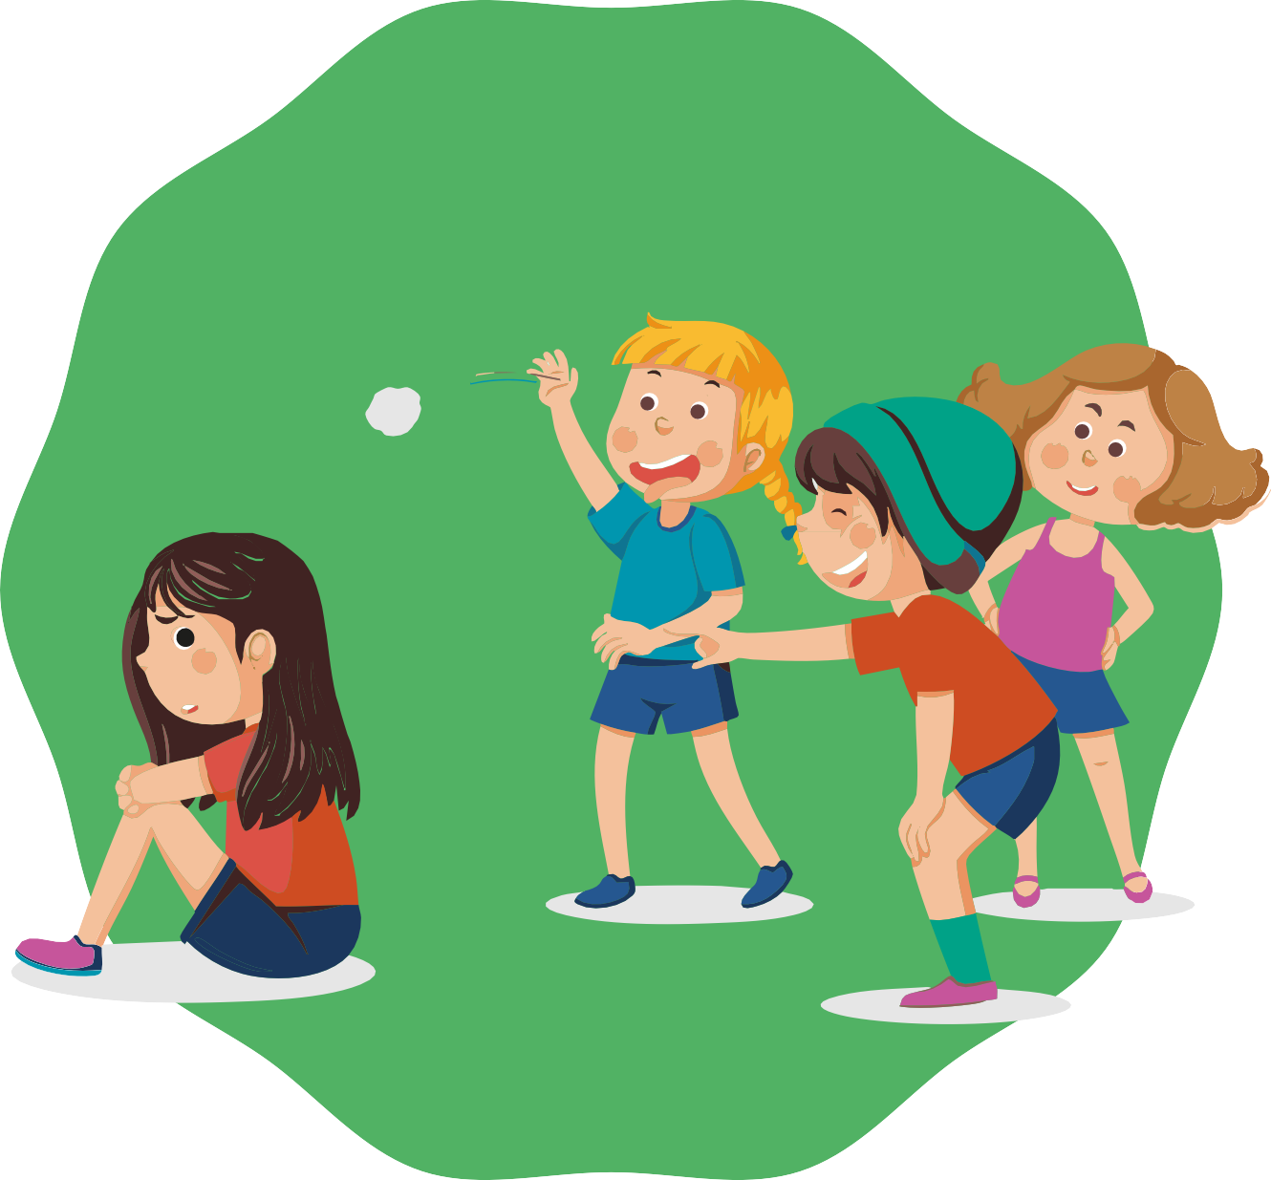

Educazione Primaria

INDICE
- Introduzione e obiettivi 3
- Punti chiave per il docente 4
- Giorno 1
  - Attività 1: Introduzione e presentazione 5
  - Attività 2: Giro di presentazione – Qualità positive 6
  - Attività 3: Gioco di movimento – "Tutti quelli che..." 7
  - Attività 4: Gioco di movimento – "Sì / No" 8
  - Attività 5: Contributo – Cos'è il bullismo? 10
  - Attività 6: Storia "Non voglio andare in gita" – Identificazione dei ruoli nel bullismo escolar 12
  - Attività 7: Sagome corporee – Emozioni e conseguenze del bullismo 14
  - Attività 8: Lettera alle famiglie – Condividiamo ciò che abbiamo imparato 16
- Giorno 2
  - Attività 1: Cerchio di ripasso – Ricordando il giorno precedente 18
  - Attività 2: Gioco di attivazione – La palla immaginaria 19
  - Attività 3: Dibattito sui questionari familiari 20
  - Attività 4: Breve input – Cos'è il cyberbullismo? 22
  - Attività 5: Gioco – "Messaggi Comuni" 24
  - Attività 6: Dibattito – Regole d'Oro su Internet (STOP – BLOCCA – PARLANE) 26
  - Attività 7: Strategie Anti-Bullismo – Accordo di Classe 28
  - Attività 8: Cerchio di Chiusura – "Il piatto dei complimenti" 30
- Attività complementari
  - Attività 1: La scatola dei messaggi anonimi 32
  - Attività 2: La rete della fiducia 33
- Materiali stampabili e risorse
  - Checklist dei materiali per sessione 34
    - Giorno 1
▫ Attività 4: Gioco di movimento – "Sì / No" 36
▫ Attività 6: Storia "Non voglio andare in gita" 38
    - Giorno 1
▫ Attività 5: Gioco – "Messaggi Comuni" 39
▫ Attività 6: Dibattito – Regole d'Oro su Internet (STOP – BLOCCA – PARLANE) 43
▫ Attività 8: Cerchio di Chiusura – "Il piatto dei complimenti" 46

INTRODUZIONE
Il bullismo e il cyberbullismo influenzano significativamente la vita scolastica ed emotiva di bambini e bambine. Questo modulo è progettato per sensibilizzare, identificare i ruoli e sviluppare strategie collettive che permettano agli alunni di comprendere cos'è il bullismo, come si manifesta e cosa si può fare per prevenirlo o affrontarlo.

Durante le sessioni, gli alunni parteciperanno a giochi, dinamiche di gruppo, storie e dibattiti che li aiuteranno a riconoscere l'impatto delle parole e delle azioni, sia nell'ambiente scolastico che in quello digitale. Il modulo mira a rafforzare l'empatia, la responsabilità condivisa e la coesione del gruppo, offrendo inoltre uno spazio sicuro per parlare di esperienze e riflessioni personali.

Obiettivi

- Comprendere cos'è il bullismo attraverso una chiara definizione scientifica (Olweus) e distinguerlo dai conflitti isolati.
- Identificare i ruoli coinvolti nel bullismo (vittima, bullo/a, seguaci, osservatori/rici, difensori/rici e il ruolo del gruppo/classe).
- Riconoscere le emozioni e le conseguenze vissute dalle persone coinvolte in situazioni di bullismo.
- Riflettere sull'impatto del cyberbullismo, le sue caratteristiche specifiche (anonimato, viralità, portata) e le sue conseguenze emotive e legali.
- Sviluppare strategie di prevenzione e risposta, sia a livello individuale che collettivo, attraverso la creazione di un patto di classe.
- Promuovere un clima di rispetto e fiducia, dove i messaggi positivi e il riconoscimento reciproco rafforzino la coesione del gruppo.

Le attività proposte in questo modulo sono concepite come una guida flessibile per lavorare con naturalezza e sensibilità. Puoi adattare le dinamiche al ritmo e alle esigenze
del tuo gruppo: suddividere il modulo in più sessioni, ampliare le attività o semplificarle a seconda delle necessità.

Utilizza questo materiale come punto di partenza e adattalo alla realtà della tua classe. Tu conosci i tuoi studenti meglio di chiunque altro e saprai come
accompagnarli nel modo più adeguato.

Risultati attesi modulo 5

Parole chiave
- Emozioni di base
- Empatia
- Amicizia
- Convivenza
- Rispetto
- Diversità
- Parole che curano
- Ascolto
- Aiuto reciproco
- Risoluzione dei conflitti
- Sentirsi al sicuro
- Rafforzare il gruppo
- Buon trattamento
- Autocura
- Gioco cooperativo

Al termine di questo modulo, ci si aspetta che l'alunno riconosca l'importanza del buon trattamento nella convivenza scolastica, sviluppi abilità per relazionarsi partendo dal rispetto e dall'empatia, e si senta parte attiva nella crea-zione di una classe sicura e accogliente.

Linee guida chiave per il docente

- Creare un ambiente sicuro: ricordare che parlare di bullismo può attivare esperienze personali. Evitare di etichettare gli alunni come bullo o vittima e utilizzare risorse simboliche.
- Usare un linguaggio chiaro e non accusatorio: questo aiuta a favorire la comprensione senza segnalare casi reali in aula.
- Osservare attentamente: prestare attenzione a silenzi, risate nervose o reazioni che possano indicare esperienze pregresse.
- Coinvolgere le famiglie: attraverso lettere, conclusioni condivise o proposte di dialogo a casa.
- Rinforzo positivo: chiudere le attività con dinamiche di riconoscimento e supporto.
- Importante: enfatizzare che il cyberbullismo non è un tema banale, ha conseguenze gravi e può essere un reato. È essenziale che l'alunno sappia che non è solo/a e che è utile conservare le prove (screenshot, messaggi).

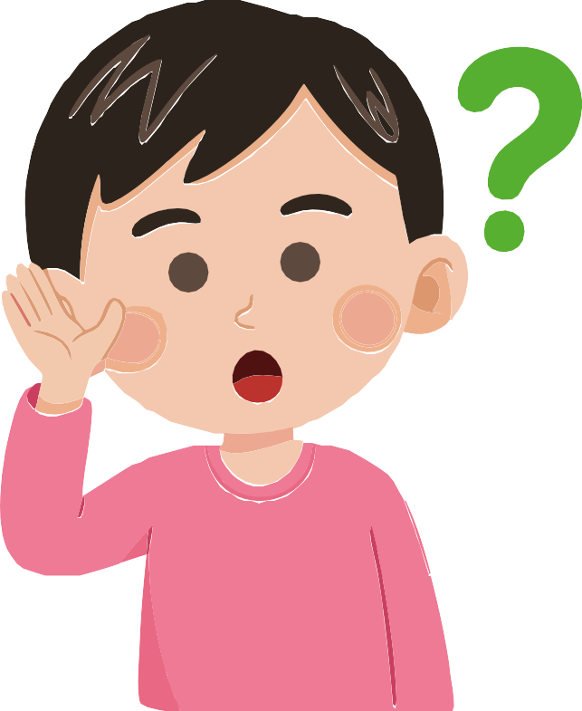
Giorno 1. Bullismo in generale (durata totale approssimativa: 2 h)
A1
Attività 1: Introduzione e presentazione (5 minuti) Adattare al ritmo e alle necessità del gruppo.

Obiettivo
Materiali
Aula con le sedie disposte in cerchio. Lavagna o fogli mobili (opzionale).
      - Dare il benvenuto al gruppo e spiegare il funzionamento del laboratorio.
      - Creare un clima di fiducia e apertura.
      - Introdurre il tema del bullismo scolastico

Svolgimento dell'attività:
      - Disporre tutte le sedie in cerchio.

      - Spiegare come si svolgerà il laboratorio:
        - Ci saranno attività, dibattiti, pause e uno spazio per domande o commenti.
        - Sottolineare che è uno spazio sicuro per condividere idee e opinioni, sempre nel rispetto.

      - Introdurre il tema:
        - "Oggi lavoreremo su come vogliamo trattarci tra di noi in classe e cosa significa il bullismo a scuola."

      - Porre la domanda chiave e presentare la definizione:
        - "Che cos'è il bullismo?"

      - Condividere la definizione di Dan Olweus (ripetizione, durata nel tempo e squilibrio di potere)..

      - Iniziare una breve riflessione:
        - "Il bullismo può far sentire qualcuno male o farlo ammala-re?"

Nota per gli insegnanti
- Mantenere la spiegazione breve e chiara per passare rapidamente alle attività.
- Convalidare tutte le risposte iniziali e utilizzare un tono vicino che incoraggi la partecipazione, senza approfondire troppo in questa fase.
- Se si nota confusione sulla definizione, ricordare che verrà approfondita più avanti in un'attività specifica.


Attività 2: Giro di presentazione - Qualità positive
"Sono Alan"
"Sono un buon amico"
"Sono molto divertente"
"Merito rispetto"
6
A2
(10 minuti) Adattare secondo il numero di studenti.

Obiettivi
Materiali
Spazio sufficiente per mantenere il cerchio di sedie.
      - Favorire l'integrazione e la partecipazione fin dall'inizio.
      - Riconoscere e valorizzare le qualità personali positive.
      - Creare un clima di fiducia che faciliti il dialogo su temi sensibili come il bullismo.

Svolgimento delle attività:
      - Spiegare la consegna:
        - Ora ci presenteremo in modo speciale. Ogni persona dirà il proprio nome e una qualità positiva che crede di avere. Può essere qualcosa in cui è brava, un tratto della sua personalità o qualcosa che le piace di se stessa.
          - Esempi: "Mi chiamo Marta e sono una buona amica", "Mi chiamo Alex e sono bravo a disegnare".

      - Modellare la dinamica: L'insegnante inizia per dare l'esempio, dicendo il proprio nome e una qualità positiva reale.

      - Eseguire il giro completo: Il turno passa lungo il cerchio finché tutte le persone si sono presentate.

      - Opzionale - Variazione di rinforzo: Dopo che ogni studente ha detto la sua qualità, il gruppo può rispondere con un gesto semplice di riconoscimento, come un piccolo applauso, un pollice in su o un sorriso.

Nota per gli insegnanti
- Incoraggiare gli alunni a essere concreti e sinceri nel nominare le proprie qualità.
- Se qualcuno si sente a disagio o non sa cosa dire, si possono suggerire esempi semplici o lasciargli un po' di tempo per pensare.
- Rinforzare l'importanza di ascoltare con rispetto ogni intervento, senza prese in giro né interruzioni.

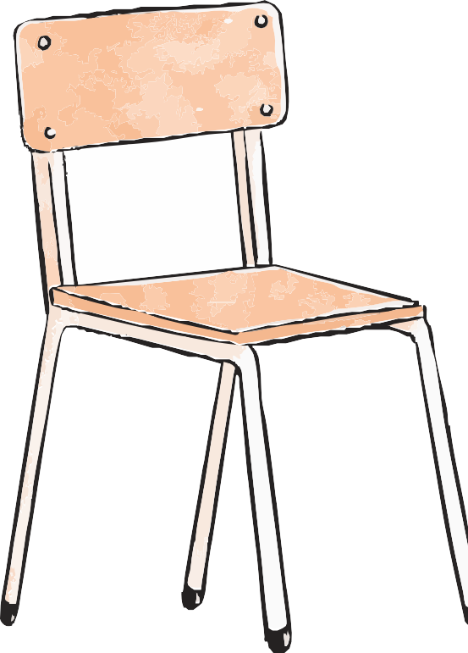
Attività 3: Gioco di movimento - "Tutti quelli che..."
A3
(10 a 15 minuti) Adattare in base al livello di energia del gruppo.

Obiettivi
Materiali
Sedie per tutti i partecipanti (una in meno rispetto al numero totale di studenti).
Spazio ampio per muovere le sedie e formare un cerchio.
      - Attivare il gruppo e creare un ambiente ludico.
      - Favorire l'interazione e il riconoscimento di
somiglianze tra compagni e compagne.
      - Rafforzare la coesione di gruppo prima di affrontare il tema del bullismo scolastico.

Svolgimento dell'attività:
      - Preparare lo spazio: disporre le sedie in cerchio, rivolte verso l'interno, lasciando il centro libero. Deve esserci una sedia in meno rispetto ai partecipanti.

      - Spiegare la consegna: una persona si posiziona al centro e dice ad alta voce una frase che inizi con "Tutti quelli che..."
        - Esempi:
          - "Tutti quelli che hanno un fratello o una sorella maggiore..."
          - "Tutti quelli che bevono latte a colazione..."
          - "Tutti quelli che oggi indossano scarpe da ginnastica..."

      - Movimento: tutte le persone a cui si riferisce la frase devono alzarsi e cambiare posto.

      - Nuovo turno: chi rimane senza sedia va al centro e propone una nuova frase.

      - Continuare la dinamica: ripetere diversi turni finché tutte le persone non sono passate dal centro.

Nota per gli insegnanti
- Evitare frasi che possano generare prese in giro o disagio
(ad esempio, su tratti fisici, voti scolastici, ecc.).
- Se necessario, proporre frasi neutre e positive per mantenere un clima sicuro.
- Osservare la partecipazione: questo tipo di dinamica mostra le affinità all'interno del gruppo e può aiutare a individuare possibili esclusioni.

Attività 4: Gioco di movimento - "Sì / No"
A4
(10 a 15 minuti) Adattare a seconda del gruppo.

Obiettivi
Materiali
Cartello grande con la parola "SÌ". Cartello grande con la parola "NO". Spazio ampio nell'aula per muoversi.
      - Attivare fisicamente il gruppo in un contesto ludico.
      - Osservare somiglianze e differenze di opinione tra gli alunni.
      - Riflettere brevemente su atteggiamenti e convin-zioni legati al bullismo scolastico.

Svolgimento dell'attività:
      - Preparare lo spazio:
        - Posizionare il cartello "SÌ" a un'estremità dell'aula e il cartello "NO" a quella opposta.

      - Spiegare la consegna
        - "Leggerò una serie di affermazioni. Se siete d'accordo, spostatevi dalla parte del 'SÌ'; se non siete d'accordo, dalla parte del 'NO'. Se avete dubbi, potete restare al centro e spiegare la vostra posizione."

      - Leggere le affermazioni al gruppo:

"Se vedo che qualcuno viene preso in giro, preferisco andarmene."
01
        - Perché preferisci andartene?
        - Perché potrebbero prendere in giro anche te?
        - Come potresti proteggerti?

"Sei un leader se aiuti a infastidire gli altri."
03
        - Cosa significa davvero
essere un leader?
        - Chi è il tuo leader: il tuo gruppo, il tuo insegnante?
"Mi fa paura intervenire o aiutare un'altra persona."
        - Spiegare brevemente questa idea, sottolineando che è una paura comune.
02

"Se qualcuno viene infastidito continuamente e chiede aiuto a un adulto, è una spia (o "fa la spia")."
04
        - Spiegare la differenza tra fare la spia e chiedere aiuto:
        - Chiedere aiuto: quando qualcuno sta male e ha bisogno di sostegno.
        - Fare la spia: quando non c'è un danno (ad esempio, copiare durante un esame o masticare una gomma).

"Parlerei con la mia famiglia o con i miei insegnanti se mi sentissi a disagio o maltrattato/a in classe."
05

          - A chi potresti rivolgerti se non volessi parlare con la tua famiglia? (orientatore/orientatrice, tutor, sistema scolastico).
          - Sottolineare che parlare delle proprie preoccupazioni evita che rimangano "intrappolate nel corpo" e influenzino lo stato emotivo.

            - Domanda opzionale:
▫ "Ho visto qualcuno nella mia classe venire infastidito o escluso in modo continuativo."
              - Normalizzare la risposta: molte persone diranno di sì, dimostrando che è un problema che riguarda tutti noi.

      - Dialogo breve:
        - Dopo ogni affermazione, invitare 2-3 volontari a spiegare perché hanno scelto SÌ o NO.
        - Mantenere gli scambi brevi per poter affrontare diverse affermazioni.

      - Chiusura dell'attività:
        - Riassumere l'idea chiave:
- "Le opinioni possono variare, ma l'importante è riflettere su quali atteggiamenti ci aiutano a prenderci cura gli uni degli altri e a prevenire il bullismo."

Nota per gli insegnanti
- Osservare come gli alunni si posizionano e prestare attenzione a risate o commenti, poiché possono rivelare il clima del gruppo.
- Non forzare le risposte: l'opzione di restare al centro permette anche agli alunni più insicuri di partecipare.
- Utilizzare le affermazioni legate al bullismo come opportunità per
chiarire malintesi e rafforzare gli apprendimenti chiave.

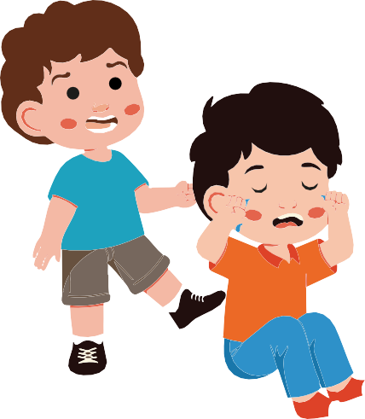





Attività 5: Apporto - Che cos'è il bullismo?
10
A5
(5 minuti) Adattare in base alla capacità di attenzione del gruppo.

Obiettivi
Materiali
Lavagna o fogli mobili. Pennarelli o gesso.
      - Spiegare chiaramente che cos'è il bullismo.
      - Identificare chi partecipa e quali ruoli ricopre.
      - Riflettere sulle emozioni e sulle conseguenze collettive del bullismo.

Svolgimento dell'attività:
      - Domanda iniziale:
        - "Che cos'è il bullismo? Cosa pensate che significhi?"
- Ascoltare alcune risposte veloci.

      - Definizione chiara:
- Presentare la definizione di Dan Olweus:
  - "Uno/a studente subisce bullismo quando qualcuno lo infastidisce o gli fa del male in modo ripetuto e per un periodo prolungato di tempo."
- Sottolineare le due idee chiave:
  - Ripetizione
  - Durata

      - Persone coinvolte nel bullismo:
- Spiegare che nel bullismo intervengono diverse figure:
  - Aggressore/trice.
  - Vittima.
  - Sostenitori/trici o persone che aiutano l'aggressore/trice.
  - Osservatori/trici.
- Rafforzare il messaggio chiave:
  - "In realtà, non esistono osservatori passivi: tutte le persone che guardano influenzano la situazione, sia sostenendo, ridendo o restando in silenzio."

      - Effetti sul gruppo-classe
- Chiedere:
  - "Che effetti ha un caso di bullismo nella classe?"
- Spiegare: Genera stress, peggiora il clima dell'aula e colpisce tutto il gruppo, non solo la persona che subisce il bullismo.

      - PPossibili ragioni del bullismo
- Chiedere: "Perché pensate che alcune persone facciano bullismo ad altre?"
- Spiegare alcune ragioni abituali:
  - Noia.
  - Tentativo di umiliare gli altri per sentirsi più forti.
  - Problemi personali che vengono sfogati su altre persone.
  - Una falsa sensazione di sollievo temporaneo.

      - Emozioni coinvolte
- Riflettere ad alta voce con il gruppo:
  - Come si sente la vittima?
  - Come si sente la persona che aggredisce?
  - E chi sta guardando?

      - Transizione all'attività successiva
        - "Ora che sappiamo cos'è il bullismo e come si sentono le persone coinvolte, lo capiremo meglio attraverso una storia."

Nota per gli insegnanti
- Mantenere un tono semplice e breve: questa attività serve solo come quadro iniziale.
- Rafforzare che il bullismo non è uno scherzo né un conflitto isolato, ma qualcosa che colpisce tutta la classe.
- Non chiedere esempi personali agli alunni: questa attività prepara il terreno per la storia che verrà trattata in seguito.

11

Attività 6: Storia "Non voglio andare in gita" - Identificazione dei ruoli nel bullismo scolastico (30 a 40 minuti) Può essere ampliata se emergono spunti preziosi.
A6

Obiettivi

Materiali
Copie stampate del racconto "Non voglio andare in gita".
Lavagna o fogli mobili per raccogliere le idee.
Carta e penne per il lavoro di gruppo.
      - Comprendere come nasce il bullismo in
situazioni quotidiane.
      - Identificare i diversi ruoli coinvolti (vittima, aggressore/trice, sostenitore/-trice del gruppo/classe).
      - Riflettere sulle emozioni di ogni perso-naggio e sulle possibili alternative d'azione.

Svolgimento dell'attività:
      - Presentazione della storia
        - Spiegare che si leggerà una storia che mostra come si sente un bambino/a quando inizia a subire bullismo.
        - Adattare la storia alle caratteristiche del gruppo o della classe se necessario.
        - Leggere il racconto "Non voglio andare in gita" (stampato o dalla presentazione).

      - Riflessione iniziale in grande gruppo
        - Chiedere:
          - "Cosa è successo in questa storia?"
          - "Quali personaggi compaiono e cosa fa ognuno di loro?"
        - Annotare le idee degli alunni sulla lavagna.

      - Identificazione esplicita dei ruoli
        - Chiedere: "Chi compare nella storia e che ruolo ha ognuno?"
          - Kim: Persona colpita (vittima).
          - Malik: Aggressore.
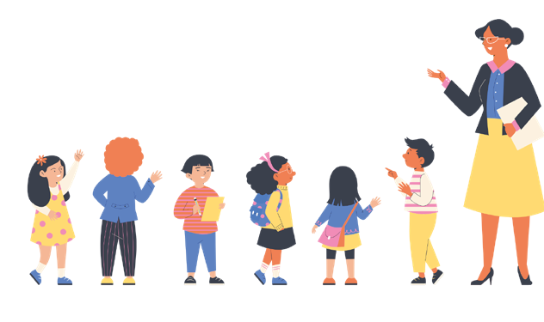
          - Samu: Sostenitore.
        - Poi porre il problema:
          - "Sono queste tre persone le uniche coinvolte nel bullismo?"
          - "Immagina che questa storia accada nella tua classe... avrebbe qualcosa a che fare con te?"
        - Guidare il gruppo a identificare il ruolo del resto della classe come parte attiva della situazione, anche se non compare esplicitamente nella storiaTrabajo en pequeños grupos

12

      - Lavoro in piccoli gruppi
        - Dividere la classe in gruppi di 4-5 studenti.
        - Ogni gruppo riflette e risponde:
          - Come si sente Kim?
          - Cosa cerca Malik con le sue azioni?
          - Perché Samu si comporta così e perché segue Malik?
          - Cosa potrebbe fare il resto della classe per cambiare la situazione?

      - Condivisione in grande gruppo
        - Ogni gruppo condivide le proprie conclusioni.
        - L'insegnante completa uno schema sulla lavagna con i ruoli base nel bullismo:
          - Vittima – Aggressore/trice – Sostenitori/trici – Osservatori/trici – Difensori/trici – Classe come gruppo.

- Chiusura dell'attività
  - Rafforzare l'idea chiave:
    - "Nel bullismo scolastico non ci sono solo una vittima e un aggressore. Ci sono anche sostenitori, osservatori e tutta la classe. Tutte le persone hanno un ruolo e tutte possono fare qualcosa per cambiare la situazione."

Nota per gli insegnanti
- Utilizzare la storia come punto di partenza per lavorare sulla consapevolezza di gruppo: il bullismo non può esistere senza un ambiente che lo permetta o lo fermi.
- Evitare di personalizzare eccessivamente: parlare in termini di ruoli, non di colpa individuale.
- Rafforzare l'idea che gli alunni, come gruppo, hanno un ruolo attivo nella creazione di un clima di rispetto.


Tristezza
Mal di stomaco
Solit�dine
Rabbia
paura
Insicurezza
Attività 7: Sagome del corpo - Emozioni e conseguenze del bullismo scolastico (30 minuti) Adattare in base all'età e al numero di studenti.
A7

Obiettivi
Materiali
Grandi rotoli di carta o cartelloni. Pennarelli colorati.
Nastro adesivo per appendere le sagome al muro.
      - Esprimere le emozioni legate al bullismo in modo visivo e creativo.
      - Comprendere le conseguenze emotive e fisiche delle persone coinvolte.
      - Favorire l'empatia riconoscendo come si sentono i diversi ruoli.

Svolgimento dell'attività:
      - Formare piccoli gruppi:
        - Dividere la classe in gruppi di 4-5 studenti.
        - Ogni gruppo riceve un cartellone o un foglio di carta grande.

      - Disegnare la sagoma:
        - Una persona del gruppo si sdraia sul foglio mentre gli altri tracciano il contorno del suo corpo a grandezza naturale.
        - (facoltativo) utilizzare un foglio stampabile

      - Assegnare un ruolo:
- A ogni gruppo viene assegnato uno dei ruoli della storia:
  - Vittima (Kim).
  - Aggressore/trice (Malik).
  - Sostenitore/trice (Samu).
  - La classe / il gruppo.

      - Esprimere le emozioni sulla sagoma:
        - Dentro la sagoma: gli alunni disegnano o scrivono parole che rappresentano ciò che prova quella persona (es. Kim: tristezza, mal di stomaco, solitudine).
        - Fuori dalla sagoma: scrivono le conseguenze che quel ruolo può avere nella vita quotidiana (es. Classe: indifferenza, paura di intervenire).
          - Esempi:
▫ All'interno della sagoma di Kim: tristezza, paura, mal di stomaco, solitudine.
▫ All'interno della sagoma di Malik: potere, rabbia, desiderio di infastidire gli altri.
▫ All'interno della sagoma di Samu: insicurezza, pressione del gruppo, paura del rifiuto.
▫ Sagoma della classe: indifferenza, paura di intervenire, respon-sabilità condivisa.

      - Condivisione
        - Ogni gruppo presenta la propria sagoma del corpo al resto della classe, spiegando cosa hanno raffigurato all'interno e all'esterno.
        - L'insegnante guida la discussione ponendo domande del tipo:
          - “Cosa hai scoperto mettendoti nei panni di questo personaggio?”
          - “Quali emozioni ricorrono in tutti i personaggi?”
          - “Quali conseguenze nascoste può avere il bullismo scolastico?”

      - Chiusura
        - Chiedere: «Cosa puoi fare tu?»
        - Utilizzare questo esempio:
          - «In mare, un pesciolino ha paura di essere mangiato dallo squalo, ma se tanti pesciolini si uniscono, lo squalo non ha alcuna possibilità. È così che molti animali che vivono in gruppo si proteggono a vicenda.»
        - Incoraggiare gli studenti ad appendere le sagome in classe come promemoria visivo del lavoro svolto.

Note per il professore
- Evitare disegni offensivi o umilianti, incoraggiando una riflessione empatica.
- Ricordare che l'obiettivo non è solo quello di identificare le emozioni negative, ma anche di pensare a cosa si possa fare in modo diverso per cambiare quei ruoli.

Attività 8: Lettera alle famiglie - Condividiamo ciò che abbiamo impara-to (15 a 20 minuti). Adattare al ritmo del gruppo.
A8

Obiettivi

Materiali
Fogli di carta o modelli di lettere. Matite o penne.
(Opzionale) Buste per portare la lettera a casa.
      - Connettere il lavoro svolto in classe con l'ambiente familiare.
      - Favorire la riflessione personale su quanto appreso.
      - Coinvolgere le famiglie nella prevenzio-ne e nel rilevamento del bullismo.

Svolgimento dell'attività
      - Spiegare la dinamica
        - Spiegare al gruppo:
          - "Ora scriveremo una lettera alle nostre famiglie o ai nostri tutori. Vogliamo raccontare loro cosa abbiamo fatto oggi riguardo al bullismo, cosa abbiamo imparato e perché è impor-tante."

      - Offrire una struttura semplice (scriverla sulla lavagna come guida)
        - Saluto iniziale.
        - Una frase che spieghi cos'è il bullismo.
        - Qualcosa che hanno imparato oggi.
        - Perché pensano che sia importante parlare di questo tema in classe.
        - Congedo.
          - Esempio:
▫ Cara mamma e papà:

Oggi in classe abbiamo imparato cos'è il bullismo: quando una persona disturba o esclude un'altra in modo ripetuto e c'è uno squilibrio di potere. Abbiamo letto una storia e parlato di come si sente la vittima e anche di come si sentono gli altri. Credo che sia importante parlarne a casa affinché, insieme, possiamo aiutare a far sì che nessuno si senta male a scuola.

Con affetto, (nome)

      - Tempo per scrivere
        - Tempo per scrivere

      - Opzionale - Condividere in gruppo
        - Chi lo desidera può leggere ad alta voce una parte della sua lettera.

      - Consegna
        - Ogni alunno o alunna porta la lettera a casa in una busta, oppure il centro educativo ne organizza la consegna.

Nota per gli insegnanti
- Incoraggiare a scrivere la lettera con un tono semplice e personale, senza concentrarsi sulla correzione ortografica.
- Rafforzare l'idea che il bullismo non sia solo un tema scolastico: anche le famiglie ne fanno parte.
- Se il gruppo è piccolo o c'è un clima di fiducia, si possono leggere le lettere ad alta voce, ma
senza mai forzare la partecipazione.
- Questa attività mira ad aprire il dialogo a casa, non a valutare le abilità di scrittura.

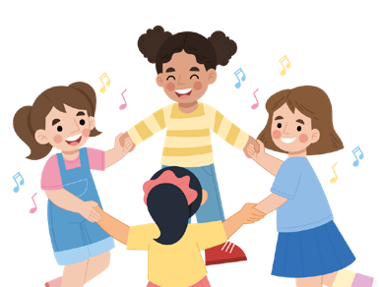
Giorno 2: Cyberbullismo e sistema di supporto (Durata totale approssimativa: 2 h 30)
A1
Attività 1: Cerchio di ripasso - Ricordando il giorno precedente (10–15 minuti). Adattare secondo la partecipazione del gruppo.

Obiettivi
Materiali
Sedie disposte in cerchio. Lavagna o flipchart (opzionale) per annotare le parole chiave.
      - Ricordare quanto appreso nella prima sessione sul bullismo.
      - Rafforzare la memoria dei ruoli analizzati (vittima, bullo/a, sostenitori, gruppo-classe).
      - Attivare la memoria emotiva degli alunni per connet-tersi con il tema del Giorno 2: cyberbullismo e strate-gie di supporto.

Svolgimento dell'attività
      - Formare il cerchio: Organizzare il gruppo seduto in cerchio con le sedie.

      - Introdurre la dinamica
        - "Prima di continuare, ricorderemo insieme ciò che abbiamo fatto ieri. Cosa ricordate delle storie, dei giochi o delle riflessioni?"

      - Aprire il dialogo con domande guida
        - Cos'è il bullismo?
        - Quali ruoli abbiamo scoperto che esistono in una situazione di bullismo?
        - Come si sentiva Kim nella storia della gita?
        - Cosa abbiamo imparato sul ruolo del gruppo-classe in una situazione di bullismo?

      - Raccogliere parole chiave: Scrivere sulla lavagna le idee condivise dagli alunni, ad esempio:
paura, rispetto, supporto, gruppo, esclusione, osservatori, ecc.

      - Chiusura breve
        - "Oggi lavoreremo su un altro tipo di bullismo: quello che avviene attraverso il cellulare e internet. Penseremo anche a cosa possiamo fare per supportarci a vicenda."

Nota per l'insegnante
- Permettere a tutti e tutte di partecipare, senza prolungare troppo l'attività. L'obiettivo è attivare la memoria collettiva, non ripetere l'intera sessione precedente.
- Sottolineare specialmente l'idea che il gruppo-classe gioca un ruolo chiave, poiché questo sarà fondamentale per lavorare sulle strategie del Giorno 2.

Attività 2: Gioco di attivazione - La palla immaginaria (10 minuti).
A2
Adattare secondo l'energia del gruppo.

Obiettivi

Materiali
Spazio libero nel cerchio per giocare. Non è necessario materiale fisico (la palla è simbolica / immaginaria).
      - Attivare l'attenzione e il movimento del gruppo in modo ludico.
      - Favorire la concentrazione e la coopera-zione.
      - Preparare gli alunni per il lavoro più riflessi-vo della giornata.

Svolgimento dell'attività
      - Spiegare la dinamica
        - "Giocheremo passandoci una palla immaginaria. La palla non esiste davvero, ma la immagi-neremo tutti insieme."
        - "Ogni volta che passi la palla, devi guardare la persona a cui la lanci e dire il suo nome."

      - Iniziare il gioco
        - Fare il primo passaggio, nominando uno/una studente e simulando di lanciare la palla con le mani.
        - Quella persona riceve la palla immaginaria, fa il gesto di afferrarla e poi la lancia a un altro compagno o compagna, dicendo sempre il suo nome.

      - Variazioni
        - Cambiare la dimensione o il peso della palla con l'immaginazione (una palla molto pesante, molto piccola, una palla che rimbalza, ecc.).
        - Introdurre diverse palle contemporaneamente per aumentare la difficoltà e l'attenzione.

      - Osservazione del gruppo
        - Sottolineare come l'attenzione e il rispetto dei turni siano fondamentali affinché il gioco funzio-ni.

      - Chiusura breve
        - "Questo gioco ci ricorda che quando prestiamo attenzione agli altri e collaboriamo, tutto scorre meglio, sia nel gioco che in classe."


Nota per l'insegnante
- Incoraggiare gli alunni a esagerare i gesti del lanciare e afferrare per renderlo più divertente.
- Rafforzare l'importanza di dire il nome di ogni compagno o compagna, poiché aiuta l'attenzione e l'inclusione.
- Se qualcuno si mostra insicuro, inizia lanciando la palla a te stesso/a per integrarla in modo naturale.

Attività 3: Dibattito sui questionari familiari (10 a 15 minuti).
A3
Adattare secondo il livello di partecipazione del gruppo.

Obiettivi
Materiali
Risultati o esempi di risposte ai questionari precedentemente compilati dalle famiglie (se disponibili).
Lavagna o flipchart per annotare le idee chiave.
      - Connettere la prospettiva delle fami-glie con quella degli alunni.
      - Riflettere su come gli adulti percepis-cono il bullismo e cosa si aspettano come risposta.
      - Dare voce agli alunni riguardo alle differenze o somiglianze con la propria esperienza.

Svolgimento dell’attività

      - Introduzione al dibattito
        - Spiegare che le famiglie hanno risposto in precedenza a un questionario su bullismo e convi-venza.
        - Introdurre l'attività con una frase come:
          - "Pensiamo insieme a ciò che le nostre famiglie credono riguardo al bullismo e a come lo vedono dall'esterno della scuola."

      - Presentazione delle idee chiave
- Condividere alcuni esempi di risposte generali, in forma anonima e senza fare nomi.
  - Esempio: "Alcune famiglie credono che il bullismo sia facile da individuare, mentre altre pensano che spesso passi inosservato."

      - Dibattito guidato
- Porre domande aperte per favorire la riflessione:
  - "Siete d’accordo con quello che pensano le famiglie?"
  - "Quali cose vedono gli adulti che forse noi non vediamo?"
  - "Quali cose sappiamo noi come alunni che gli adulti non sempre capiscono?"
  - "Come possiamo favorire un maggiore dialogo tra famiglie e alunni su questo tema?"

      - Raccolta delle conclusioni
        - Annotare sulla lavagna le idee principali del dibattito.
        - Sottolineare i punti in comune e le differenze di percezione.

      - Chiusura
- "Per prevenire e fermare il bullismo, è importante che sia le famiglie che gli alunni ne parlino e condividano come lo percepiscono."

Nota per gli insegnanti
- Garantire un clima di rispetto verso le opinioni sia delle famiglie che degli alunni.
- Se non si dispone di questionari precedenti, si può simulare l'attività chiedendo agli alunni di
immaginare come credono che risponderebbero le loro famiglie a determinate domande.
- Utilizzare questo dibattito come ponte per introdurre il tema successivo: il cyberbullismo,
poiché gli adulti tendono a percepirlo in modo diverso dagli alunni.

Attività 4: Input breve – Cos'è il cyberbullismo? (10 minuti).
A4
Adaptar según la atención del grupo.

Obiettivi
Materiali
Presentazione di slide con le idee chiave.
Lavagna o flipchart per annotare la conclusione finale.
      - Spiegare in modo chiaro cos'è il cyberbullis-mo.
      - Mostrare perché è importante chiedere aiuto e conservare le prove.
      - Sensibilizzare sulla gravità e l'impatto del cyberbullismo.

Svolgimento dell’attività
      - Pregunta inicial (1 min)
        - Chiedere al gruppo: "Qualcuno sa cosa significa la parola cyberbullismo?"
        - Raccogliere 2 o 3 idee rapide.

      - Presentazione delle idee chiave (6-7 min)
        - Utilizzare le slide per spiegare brevemente:
          - Definizione semplice:
▫ Il cyberbullismo è un tipo di bullismo che avviene tramite cellulare, Internet, videogiochi online o social network.
▫ Proprio come il bullismo in presenza, si ripete nel tempo, dura ed esiste uno squilibrio di potere.
Importanza legale:

- Il cyberbullismo non è uno scherzo, può avere conseguenze gravi.
- È un reato in molti casi.
- Per questo è molto importante parlare con un adulto di fiducia.
- È anche importante conservare le prove (screenshot, messaggi, foto o video) nel caso sia necessario denunciare.
Caratteristiche principali:

- Può accadere in qualsiasi momento.
- Si diffonde molto velocemente e può raggiungere molte persone.
- Può essere anonimo.
- Lascia una traccia digitale (messaggi, immagini, video).
- Può invadere lo spazio personale e la casa.
Aspetti più pericolosi (in parole semplici):

- Anonimato: non sempre si sa chi c'è dietro.
- Disponibilità: può succedere a qualsiasi ora del giorno o della notte.
- Portata: molte persone lo vedono in pochissimo tempo.
- Semplicità: con un solo clic si può fare molto male.

      - Riflessione finale (2 min)
        - Chiedere al gruppo:
          - "Perché pensate che sia importante parlare di cyberbullismo?"
        - Scrivere 2-3 frasi degli alunni sulla lavagna e chiudere con l'idea chiave
          - "Il cyberbullismo è dannoso quanto il bullismo in presenza e a volte anche più pericoloso. Per questo è importante riconoscerlo, parlarne, conservare le prove e chiedere aiuto per poterlo fermare."

Nota per gli insegnanti
- Enfatizzare la dimensione legale in modo semplice, senza allarmare, ma chiarendo che si tratta di una cosa seria.
- Usare frasi brevi e chiare nelle slide; evitare di sovraccaricare di testo.
- Rafforzare sempre il messaggio che non sono soli: parlare con un adulto di fiducia è il primo passo.

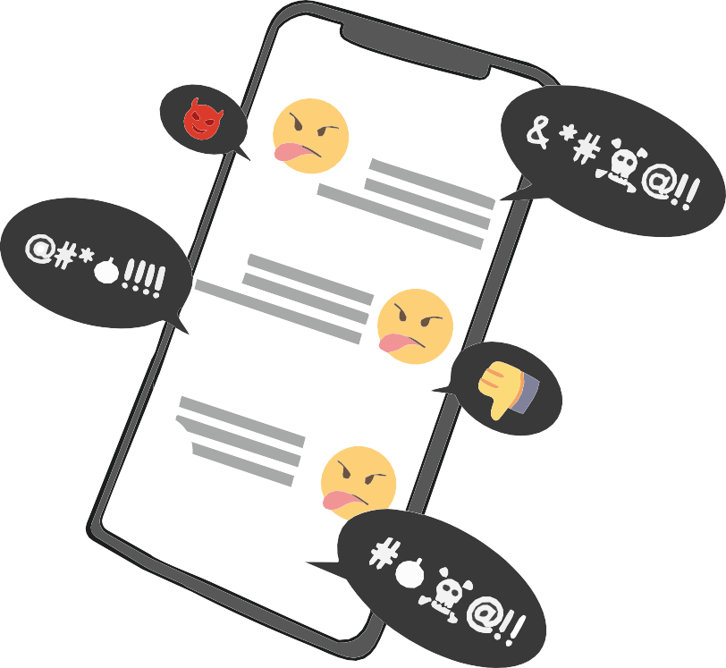

Attività 5: Gioco – "Messaggi Comuni" (20 a 25 minuti).
A5
Adattare secondo la dimensione e la partecipazione del gruppo.

Obiettivi
Materiali
Un bambolotto o un peluche che rappresenti la persona che riceve i messaggi.
Carte tipo cellulare con messaggi (preferibilmente plastificate):
- Alcune negative (per esempio: insulti, prese in giro, esclusione).
- Altre positive (per esempio: supporto, incoraggiamento, riconoscimento).
      - Sperimentare come i messaggi che circolano in un gruppo influenzano una persona.
      - Riflettere sulla differenza tra ricevere messaggi negativi e positivi.
      - Mostrare che il cyberbullismo lascia il segno e che il gruppo ha il potere di ferire o di prendersi cura.

Svolgimento dell’attività

      - Preparazione del cerchio
        - Disporre le sedie in cerchio e mettere un bambolotto o un peluche al centro.
        - Spiegare che il bambolotto rappresenta una persona reale che sta ricevendo messaggi sul suo telefono.
        - Chiave: non mettere mai uno studente al centro. Usare sempre il bambolotto per evitare di esporre qualcuno.

      - Contesto narrativo
        - Raccontare una breve situazione per attivare l'empatia:
          - "Immaginiamo che questo bambolotto abbia avuto una brutta giornata. È solo nella sua stanza e prende il cellulare. All'improvviso, inizia a ricevere messaggi... alcuni sgradevoli e altri che possono aiutare."

      - Lettura di messaggi negativi
        - Distribuire le carte con i messaggi agli studenti (uno a ciascuno o più di uno se il gruppo è piccolo).
        - A turno, gli studenti leggono il proprio messaggio ad alta voce rivolgendosi al bambolotto al centro. Dopo vari round, interrompere l'attività e chiedere:
          - "Come credi che si senta ora il bambolotto?"
          - "È diverso quando i messaggi sembrano anonimi o quando provengono da qualcuno di conosciuto?"

Ti meriti pace e felicità.

Ti prendono tutti in giro!

      - Breve riflessione sull'impatto
- "Su internet, i messaggi negativi non si cancellano facilmente: restano salvati, possono essere inoltrati e possono raggiungere molte persone. Anche se sembra un gioco, hanno conseguen-ze reali."

      - Round finale di riparazione (messaggi positivi)
        - Ora ogni studente pensa e dice un messaggio positivo al bambolotto.
        - Esempi:
          - "Sei una brava persona."
          - "Mi piace giocare con te."
          - "Puoi contare su di me."
        - Rafforzare l'idea che anche i messaggi positivi possono essere condivisi e fanno sentire meglio una persona.

      - Chiusura dell'attività
        - Guidare una breve riflessione di gruppo:
          - "Cosa hai notato in te quando dicevi messaggi negativi? E quando dicevi messaggi positivi?"
          - "Cosa impariamo da questo su come usiamo il cellulare o i social network?"
        - Chiudere con l'idea chiave:
          - "Proprio come in questo gioco, su internet i messaggi si ripetono e si diffondono molto velocemente. Possono fare del male o aiutare. Ognuno di noi decide che tipo di messag-gio vuole condividere."

Nota per gli insegnanti
- Evitare di improvvisare messaggi reali degli alunni: usare sempre carte preparate.
- Ricordare che l'obiettivo non è drammatizzare eccessivamente, ma mostrare l'impatto dei messaggi.
- Rafforzare l'idea che anche i messaggi positivi circolano e hanno un effetto potente sull'autostima e sul clima del gruppo.
- Questa attività si connette con la seguente: "Le regole d'oro su internet" (STOP – BLOCCA – RACCONTA).

Attività 6: Dibattito – Regole d'Oro su Internet (STOP – BLOCCA – RACCON-TA) (15 a 20 minuti). Adattare secondo la partecipazione del gruppo.
A6

Obiettivi
Materiali
Lavagna o flipchart per scrivere le regole. Carte o slide con le tre parole chiave: STOP – BLOCCA – RACCONTA.
(Opzionale) Esempi stampati o fittizi di screenshot di chat o social network.
      - Riflettere su come reagire di fronte al cyberbullismo.
      - Identificare strategie semplici e prati-che per proteggersi.
      - Dare agli studenti risorse chiare per fermare il bullismo digitale

Svolgimento dell’attività
      - Introduzione
        - Connettere con l'attività precedente:
          - "Abbiamo già visto come i messaggi possano fare del male su internet. Ora penseremo: cosa possiamo fare quando riceviamo messaggi sgradevoli o quando vediamo che un'altra persona li riceve?"

      - Presentare le tre regole d'oro
        - Scriverle a grandi lettere sulla lavagna o mostrarle nella presentazione:

STOP:
Non rispondere, non stare al gioco.

BLOQUEA:
interrompere il contatto con la persona che disturba (bloccare sui social network, WhatsApp, giochi online...).

CUENTA:
Parlare con un adulto di fiducia (famiglia, insegnanti, orientatore/trice del centro).

      - Esempi pratici
        - Presentare situazioni brevi e chiedere: "Cosa faresti tu?"
          - Esempio 1: qualcuno crea un gruppo e ti aggiunge solo per insultarti.
          - Esempio 2: qualcuno condivide una tua foto senza il tuo permesso.
          - Esempio 3: una persona sconosciuta ti invia messaggi strani in un gioco online.
        - Il gruppo risponde applicando le tre regole.

      - Chiusura del dibattito
        - Riassumere ad alta voce con il gruppo:
- "Nessuno di noi ha la colpa del cyberbullismo. C'è sempre qualcosa che possiamo fare: fermarci, bloccare e raccontare. Prima agiamo, meno danni si possono causare."

Nota per gli insegnanti
- Rafforzare l'idea che non reagire (STOP) non significa essere deboli, ma agire con intelligenza: si interrompe il gioco del bullo.
- Chiarire che bloccare non è una mancanza di rispetto, ma un diritto per proteggersi.
- Sottolineare che raccontarlo non significa fare la spia, ma chiedere aiuto per risolvere un problema.
- Si può invitare il gruppo a inventare una regola aggiuntiva per sentirsi ancora più sicuri su internet.

Attività 7: Strategie Anti-Bullying – Accordo di Classe
A7
(20 a 25 minuti). Adattare secondo la dimensione del gruppo e il tempo disponibile.

Obiettivi
Materiali
Lavagna o flipchart. Cartellone grande o murale. Pennarelli colorati.
(Opzionale) Piccoli biglietti affinché ogni studente scriva una proposta.
      - Identificare strategie collettive per prevenire e fermare il bullismo e il cyberbullismo.
      - Coinvolgere il gruppo nella creazione di un impeg-no condiviso.
      - Favorire la responsabilità condivisa e il senso di appartenenza al gruppo-classe.

Svolgimento dell’attività
      - Introduzione
        - Dire al gruppo: "Abbiamo già visto cosa sono il bullismo e il cyberbullismo e come influenzano le persone. Ora pensiamo insieme: cosa possiamo fare come classe affinché questo non accada o per fermarlo se succede?"

      - Brainstorming
        - Chiedere agli alunni di condividere strategie concrete e annotarle sulla lavagna.
          - Esempi:
▫ Difendere chi viene disturbato/a.
▫ Non inoltrare messaggi dannosi.
▫ Parlare con un adulto di fiducia.
▫ Usare parole di supporto.
▫ Includere chi viene escluso/a.

      - Sintesi di gruppo
        - Classificare le idee in tre categorie, con l'aiuto del gruppo:
          - Cosa posso fare come singola persona.
          - Cosa possiamo fare come gruppo o classe.
          - Cosa fare se accade su Internet.

      - Creazione dell'accordo
        - Redigere un accordo anti-bullismo comune con la classe su un cartellone o murale.
        - Ogni studente può: Firmarlo, disegnare un simbolo o lasciare la propria impronta (ad esem-pio, con le dita colorate).

      - Chiusura dell'attività
        - Appendere l'accordo in un luogo visibile dell'aula come promemoria. Rafforzare il messaggio finale:
          - "Il bullismo non è solo un problema di una persona: è una sfida per tutti e tutte. Come classe, ci impegniamo a prenderci cura l'uno dell'altro e a supportarci a vicenda."

Avvicinarsi alla vittima e mostrare
supporto.
Difendere chi viene
bullizzato/a.
Stop al Bullismo
Parlare con un adulto di fiducia.
Parlare con i media-tori o con la perso-na che offende, se è sicuro farlo.
Non inoltrare messa-ggi dannosi.

Intervenire e dire STOP.
Conservare le prove (screenshot).

Nota per gli insegnanti
- Evitare che l'accordo sembri una lista di norme imposta: deve essere una creazione del gruppo stesso, con le loro parole.
- Rafforzare che l'impegno non è solo simbolico, ma uno strumento pratico che la classe può ricordare e applicare durante tutto l'anno.
- È possibile rivedere l'accordo in seguito (dopo alcune settimane) per verificare se viene rispettato o se necessita di essere aggiornato.

Attività 8: Cerchio di chiusura – "Il piatto dei complimenti"
A8
(15 a 20 minuti). Adattare secondo il tempo disponibile.

Obiettivi
Materiali
Un piatto di carta o un cartoncino a forma di cerchio per ogni studente. Pennarelli colorati.
(Opzionale) Nastro adesivo per appendere i piatti alla parete alla fine
      - Chiudere il modulo con un'esperienza positiva di riconoscimento reciproco.
      - Rafforzare un clima di fiducia, cura e supporto
all'interno del gruppo.
      - Incoraggiare l'autostima e l'empatia attraverso i complimenti.

Svolgimento dell’attività

      - Preparazione
        - Consegnare a ogni studente un "piatto" di carta (o un biglietto a forma di cerchio).
        - Chiedere loro di scrivere il proprio nome al centro.

      - Spiegazione della dinamica
        - Dire al gruppo: "Ora ci dedicheremo complimenti e messaggi positivi tra di noi. Ogni persona scriverà un messaggio positivo sui 'piatti' dei propri compagni e compagne."
        - Esempi: "Grazie per farmi ridere", "Mi piace come aiuti gli altri", "Sei un buon amico / una buona amica".

      - Giro dei complimenti
        - Gli alunni si muovono per l'aula, passandosi i piatti di mano in mano, e ogni persona scrive un messaggio positivo sul piatto di ogni compagno o compagna.
        - Assicurarsi che tutti e tutte ricevano almeno un messaggio da ogni persona del gruppo.

      - Lettura personale
        - Alla fine, ogni studente recupera il proprio piatto e legge in silenzio i messaggi ricevuti.
        - Lasciare qualche minuto per godersi il momento.

      - Chiusura di gruppo
        - Invitare alcune persone volontarie a condividere a voce alta un complimento che le ha fatte sentire particolarmente bene.
        - Chiudere con una riflessione comune:
          - "Così come le parole possono ferire, hanno anche il potere di farci sentire bene e di unirci come gruppo. Ricordiamoci di usare le nostre parole per costruire e supportare."

Nota per gli insegnanti
- Rafforzare l'idea che i messaggi debbano essere sinceri, rispettosi e positivi.
- Evitare frasi generiche come "sei simpatico/a" e incoraggiare gli alunni a essere più specifici.
- Questa attività non serve solo come chiusura del modulo, ma può essere ripetuta durante l'anno scolastico come promemoria del supporto reciproco e del buon clima in aula.

AC1

Obiettivi

Attività complementare (40 minuti di durata totale)
Attività 1: La cassetta dei messaggi anonimi (10 a 15 minuti). Revisione periodica.

      - Fornire uno spazio sicuro per esprimere emozioni ed esperienze senza timore di essere giudicati.
Materiali
Una scatola decorata o una cassetta (può essere fisica o virtuale).
Piccoli pezzi di carta.
Matite o penne.
      - Promuovere l'empatia e il rispetto per la privacy degli alunni.
      - Identificare preoccupazioni comuni all'interno del gruppo.

Svolgimento dell’attività
      - Preparazione della cassetta
        - Posizionare una cassetta o una scatola decorata in un luogo visibile e accessibile dell'aula.
        - Spiegare agli alunni che possono usarla in modo anonimo per lasciare messaggi su come si sentono, se hanno visto qualcosa di ingiusto o se hanno bisogno di aiuto.

      - Scrittura iniziale
        - Riservare un momento della lezione affinché ogni studente scriva un messaggio (reale o inventato) e lo imbuchi nella cassetta.

      - Revisione periodica
        - Una volta alla settimana o alla fine del modulo, aprire alcuni messaggi (mantenendo l'anoni-mato) e leggerli in gruppo.
        - Riflettere insieme su ciò che esprimono: preoccupazioni, paure, gioie e necessità.

      - Chiusura
        - Rafforzare il valore della riservatezza e del rispetto.

        - Ricordare che il contenuto della cassetta non viene usato per additare nessuno, ma per pensare a come migliorare il clima della classe.

Nota per gli insegnanti
- Questa cassetta può diventare uno strumento di accompagnamento continuo.
- Se compaiono messaggi riguardanti violenza, esclusione o sofferenza intensa, affrontarli con serietà e in modo privato.
- Rafforzare sempre l'idea che chiedere aiuto non significa fare la spia, ma cercare

AC2

Obiettivi
AC2 Actividad 2: La red de la confianza (20 a 25 minuti).

      - Rafforzare la fiducia e la coesione del gruppo.
Materiali
Un gomitolo di lana o corda.
Spazio sufficiente per formare un grande cerchio.
      - Visualizzare che tutte le persone sono connesse e che il sostegno reciproco rafforza il gruppo.
      - Promuovere il rispetto e l'ascolto attivo.

Svolgimento dell'attività
      - Formare il cerchio
        - Tutti gli alunni si siedono o si mettono in piedi formando un cerchio.

      - Iniziare la rete
        - Uno/a studente tiene un gomitolo di lana, dice il nome di un/a compagno/a e condivide una qualità positiva o un messaggio di sostegno verso quella persona.
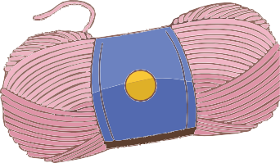
        - Poi lancia il gomitolo, senza lasciare l'estremità.

      - Continuare la rete
        - Chi riceve il gomitolo ripete il processo:
          - Nomina un altro/a compagno/a.
          - Dice qualcosa di positivo.
          - Lancia il gomitolo mantenendo la sua parte di filo.
        - Il gioco continua finché tutte le persone sono connesse e si forma una rete al centro del cerchio.

      - Riflessione di gruppo
- Osservare la rete creata e riflettere con domande come:
  - "Cosa significa che siamo tutti e tutte connessi/e?"
  - "Come ci si sente a sapere che altre persone dicono cose positive su di te?"
  - "Cosa succede se qualcuno lascia il filo? E se qualcuno lo tiene con forza?"

      - Chiusura simbolica
        - Rafforzare l'idea: "Ogni persona è importante. Se ci sosteniamo, il gruppo è più forte. Se qual-cuno resta fuori, la rete si indebolisce."
Nota per l'insegnante
- Scegliere messaggi positivi e concreti, evitando scherzi interni.
- Conservare il gomitolo per ripetere l'attività in futuro e confrontare come è cresciuta la fiducia del gruppo.
- Questa attività è ideale per chiudere il modulo, rafforzando il clima positivo e l'impegno di gruppo.

Checklist de material por día
Giorno 1 - Bullismo in generale

  - Introduzione e presentazione
Sedie in cerchio.
Lavagna o fogli mobili (opzionale).
  - Giro iniziale - Qualità positive
Sedie in cerchio.

  - Gioco di movimento - "Tutti quelli che..." Sedie in cerchio (una in meno del numero di studenti).
Spazio libero per muoversi.

  - Gioco di movimento - "Sì / No" Cartelli grandi con "SÌ". Cartelli grandi con "NO".
Spazio libero per muoversi.
  - Definizione di bullismo (Olweus) + dibattito
Lavagna o fogli mobili. Pennarelli o gesso.
  - Storia - "Non voglio andare in gita" Copie stampate del racconto (versione completa e semplificata).
Lavagna o fogli mobili.
Carta e penne per i gruppi.

  - Sagome del corpo - Emozioni e conseguenze

Fogli grandi di carta o cartoncini. Pennarelli colorati.
Nastro adesivo.

  - Lettera alle famiglie
Fogli bianchi o modelli di lettera. Matite o penne.
(Opzionale) Buste da portare a casa.

Giorno 2 - Cyberbullismo e strategie di supporto

  - Cerchio di ripasso
Sedie in cerchio.
Lavagna o fogli mobili (opzionale).

  - Gioco di attivazione - "La palla immaginaria" Spazio libero in cerchio (non è necessario materiale fisico).
  - Dibattito sui questionari familiari
Questionari o risultati/risposte (se disponibili). Lavagna o fogli mobili.

  - Cyberbullismo (spiegazione e dibattito) Presentazione o schede visive. Lavagna o fogli mobili.
(Opzionale) Proiettore.

  - Gioco - Messaggi comuni
Bambola o giocattolo.
Schede con messaggi del cellulare (negativi e positivi, preferibilmente plastificati).
  - Regole sicure su Internet (STOP – BLOCCA – SEGNALA)
Lavagna o fogli mobili.
Poster o diapositive con le 3 parole chiave. (Opzionale) Esempi di chat o social network.

  - Strategie contro il bullismo - Patto di classe
Lavagna o fogli mobili. Cartoncino grande o murale. Pennarelli colorati. (Opzionale) Bigliettini.

  - Chiusura - Piatto dei complimenti
Piatti di carta o schede circolari (uno per studente).
Pennarelli colorati.
(Opzionale) Nastro adesivo per appenderli in aula.

Attività complementari

Il box dei messaggi anonimi
Una scatola o cassetta decorata (fisica o virtuale).
Foglietti di carta. Matite o penne.
La rete della fiducia
Un gomitolo di lana o corda.
Spazio ampio per formare un cerchio.

Materiale stampabile - Giorno 1 - Attività 4. Gioco di movimento «SÌ / NO»
SI

Materiale stampabile Giorno 1 Attività 6. Storia "Non voglio andare in gita"

Storia «Non voglio andare in gita».
-"Finalmente sei qui!"- grida felice la zia di Kim, Amina.
Kim può passare il fine settimana con la sua zia preferita, Amina, e normalmente è sempre molto felice quando va a trovarla. Questa volta, però, non abbraccia la zia Amina con lo stesso entusiasmo del solito. Kim sembra molto triste quando si avvicina alla zia.

-"Beh, cosa ti succede?"-, chiede la zia Amina.

-"Oh, niente..."- dice Kim, ma la sua zia preferita sa che qualcosa non va.

-"In ogni caso, nessuno può aiutarmi. Ho solo problemi a scuola. Prima andavo d'accordo con tutti. Di solito giocavo con Samu e Malik in particolare, ma da qualche settimana non sono più miei amici. Malik mi spinge sempre e mi chiama "puzzolente Kim". Non mi piace nemmeno più andare a scuola".

La zia Amina ha compassione di Kim.
-"È molto meschino! Hai provato a parlare con Samu di come ti tratta Malik?"-.

-"No"-, dice Kim, ancora più triste.

-"È inutile. Samu è dalla parte di Malik. Forse è felice perché ora ha Malik tutto per sé..."-. Ora Kim inizia persino a piangere. La zia Amina la prende in braccio e la consola.

Kim singhiozza: -"Tutti gli altri in classe hanno già degli amici. Cercherò di rendermi il più invisibile possibile e spero che Malik si dimentichi di me e non torni a prendermi in giro. Ma sai cos'è la cosa peggiore? Che la prossima settimana andremo in gita con tutta la classe. Ero molto entusiasta, ma ora non voglio più andarci. Forse sono fortunata e mi ammalo"-.

-"Non può essere che tu non vada in gita per colpa di Malik e Samu"-, risponde la zia Amina.

-"Un viaggio così è fantastico! Dovremmo dirlo ai tuoi genitori e al tuo insegnante. Se vuoi, posso accompagnarti a scuola. Se prendono sempre in giro qualcuno e lo escludono, questo è bullismo. Non è colpa tua. E non devi tollerarlo per nessun motivo"-.

Materiale stampabile - Giorno 2 - Attività 5. Gioco: messaggi comuni

Spero che tu non venga in gita!

So dove vivi!

Sei così stupido/a!
Tutta la classe ti odia!

Non ti vogliamo qui!
Spero che tu cambi scuola!

Tutto il mondo ride di te!

Non avrai mai amici qui!
Non vali niente!
Domani ti do un sacco di botte!

Non lasciare che nessuno spenga la tua luce.
Non c'è niente di male in te.
Hai una forza incredibile.
Sei abbastan za, così come sei.

Puoi contare su di me.
La tua voce è importante.

Sono orgoglios o/a di te.
Sei più forte di quanto credi.

Sono con te.

Meriti pace e felicità.

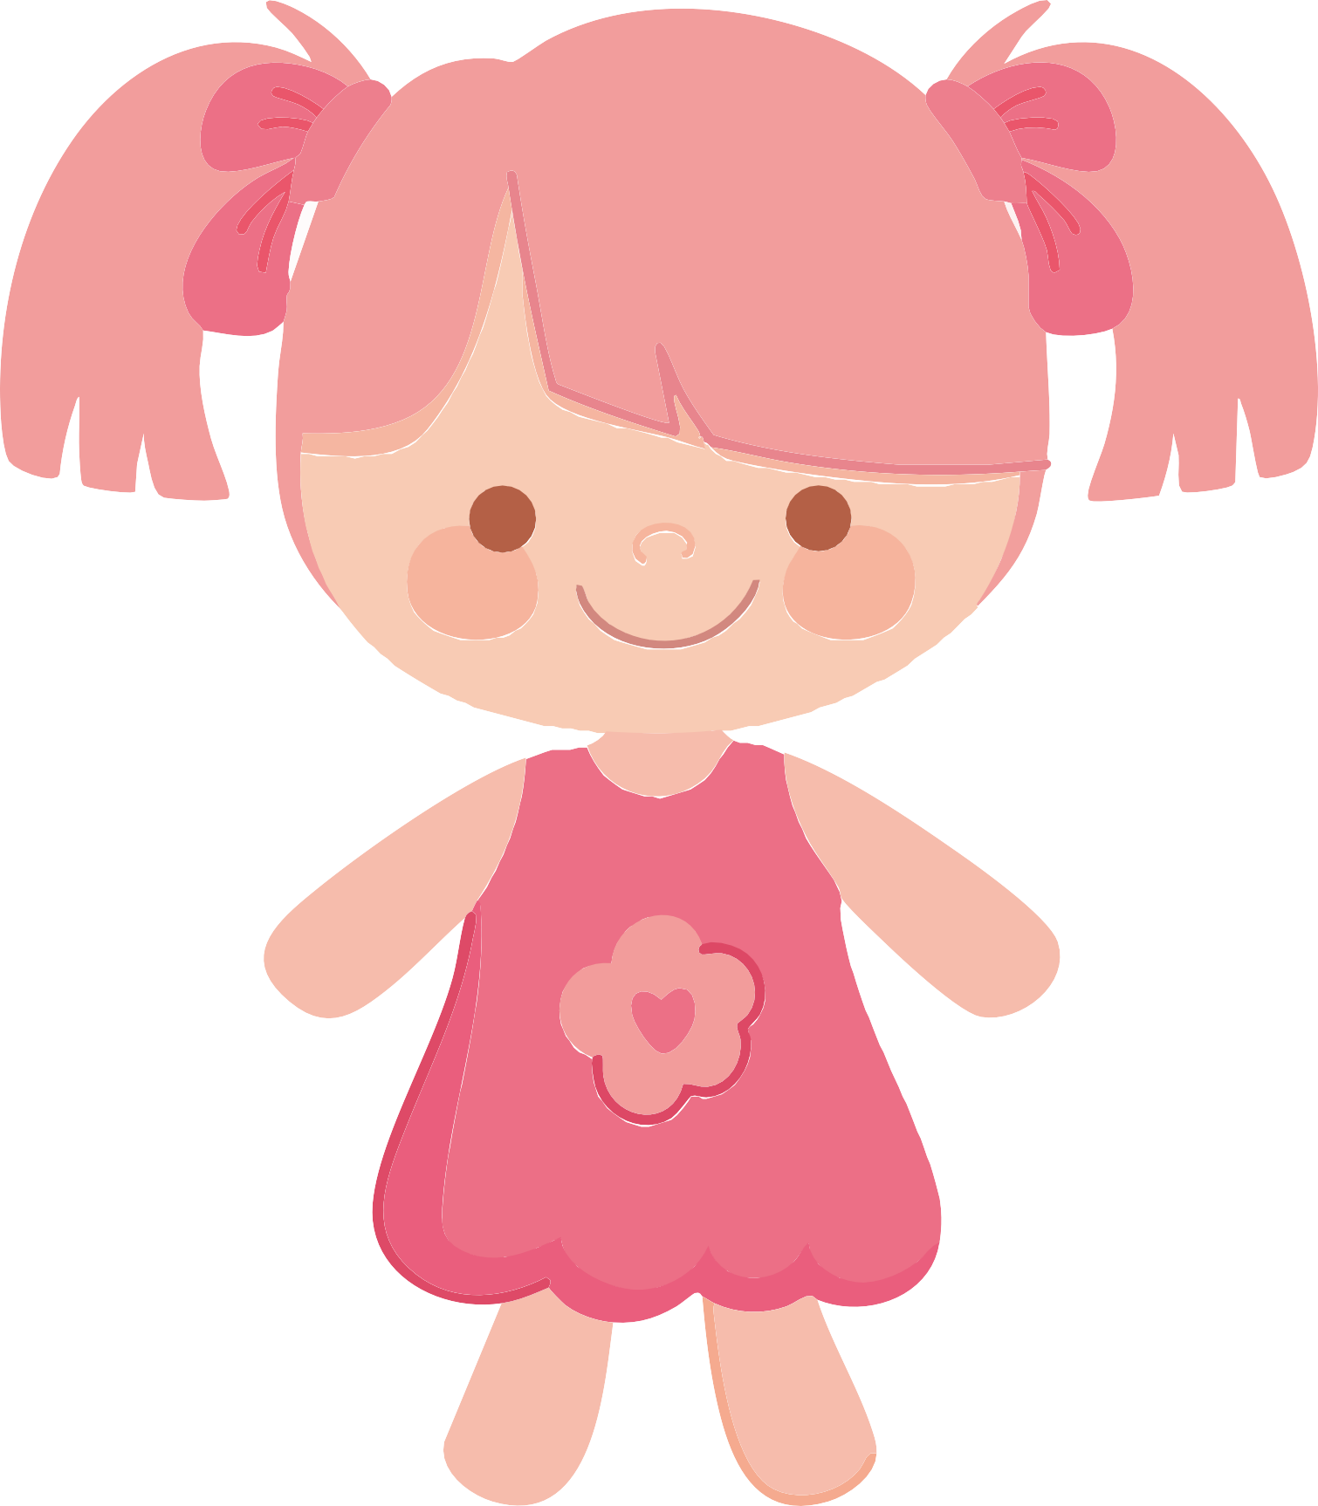

Materiale stampabile - Giorno 2 - Attività 6. Regole d'oro (STOP - BLOCCA - PARLA)
43

STOP

BLOCCA
44

PARLA

Sei molto intelligente

Adoro il tuo sorriso
Amiro il tuo coraggio

“Sono una brava amica”


Materiale stampabile - Giorno 2 - Attività 8. Il piatto dei complimenti
46
Sei molto divertente

Sei molto carina











Erasmus+

Enriching lives, opening minds.


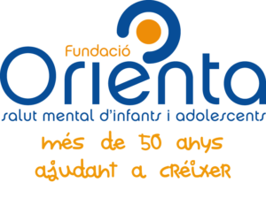

Cari von Ossietzky

Universitat Olden bu rg


e.V.



